解析几何中的基本公式
- 两点间距离：若，则
特别地：轴， 则 。
轴， 则 。
- 平行线间距离：若
则：
注意点：x，y对应项系数应相等。
- 点到直线的距离：
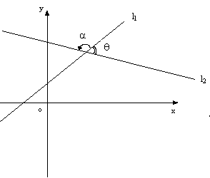
则P到l的距离为：
- 直线与圆锥曲线相交的弦长公式：
消y：，务必注意
若l与曲线交于A
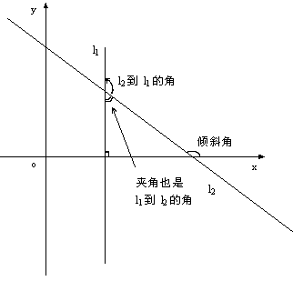
则：
- 若A，P（x，y）。P在直线AB上，且P分有向线段AB所成的比为，
则 ，特别地：=1时，P为AB中点且
变形后：
- 若直线l₁的斜率为k₁，直线l₂的斜率为k₂，则l₁到l₂的角为
适用范围：k₁，k₂都存在且k₁k₂－1 ，
若l₁与l₂的夹角为，则，
注意：（1）l₁到l₂的角，指从l₁按逆时针方向旋转到l₂所成的角，范围
l₁到l₂的夹角：指 l₁、l₂相交所成的锐角或直角。
（2）l₁l₂时，夹角、到角=。
（3）当l₁与l₂中有一条不存在斜率时，画图，求到角或夹角。

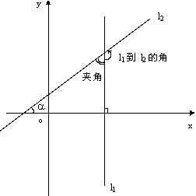

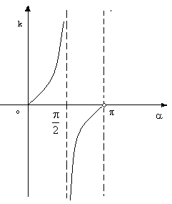

- （1）倾斜角，；
（2）；
（3）直线l与平面；
（4）l₁与l₂的夹角为，，其中l₁//l₂时夹角=0；
（5）二面角；
（6）l₁到l₂的角
- 直线的倾斜角与斜率k的关系
  - 每一条直线都有倾斜角，但不一定有斜率。
  - 若直线存在斜率k，而倾斜角为，则k=tan。
- 直线l₁与直线l₂的的平行与垂直
（1）若l₁，l₂均存在斜率且不重合：①l₁//l₂ k₁=k₂
②l₁l₂ k₁k₂=－1
（2）若
若A₁、A₂、B₁、B₂都不为零
- l₁//l₂；
- l₁l₂ A₁A₂+B₁B₂=0；
- l₁与l₂相交
- l₁与l₂重合；
注意：若A₂或B₂中含有字母，应注意讨论字母=0与0的情况。
- 直线方程的五种形式
名称 方程 注意点
斜截式： y=kx+b 应分①斜率不存在
②斜率存在
点斜式： （1）斜率不存在：
（2）斜率存在时为
两点式：

截距式： 其中l交x轴于，交y轴于当直线l在坐标轴上，截距相等时应分：
（1）截距=0 设y=kx
（2）截距= 设
即x+y=
一般式： （其中A、B不同时为零）
10、确定圆需三个独立的条件
圆的方程 （1）标准方程： ， 。
（2）一般方程：，（
11、直线与圆的位置关系有三种
若，
12、两圆位置关系的判定方法
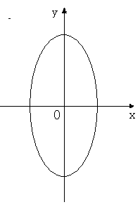
设两圆圆心分别为O₁，O₂，半径分别为r₁，r₂，
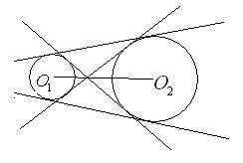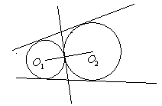
外离 外切
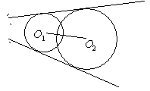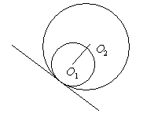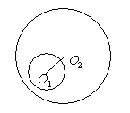
相交 内切 内含

13、圆锥曲线定义、标准方程及性质
（一）椭圆
定义Ⅰ：若F₁，F₂是两定点，P为动点，且 （为常数）则P点的轨迹是椭圆。
定义Ⅱ：若F₁为定点，l为定直线，动点P到F₁的距离与到定直线l的距离之比为常数e（0<e<1），则P点的轨迹是椭圆。

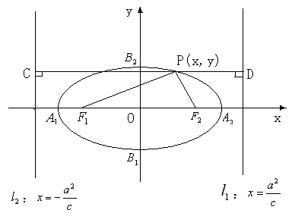
标准方程：
定义域：值域：
长轴长=，短轴长=2b
焦距：2c
准线方程：
焦半径：，，，等（注意涉及焦半径①用点P坐标表示，②第一定义。）
注意：（1）图中线段的几何特征：，
，等等。顶点与准线距离、焦点与准线距离分别与有关。
（2）中经常利用余弦定理、三角形面积公式将有关线段、、2c，有关角结合起来，建立+、等关系
（3）椭圆上的点有时常用到三角换元：；
（4）注意题目中椭圆的焦点在x轴上还是在y轴上，请补充当焦点在y轴上时，其相应的性质。

二、双曲线
（一）定义：Ⅰ若F₁，F₂是两定点，（为常数），则动点P的轨迹是双曲线。
Ⅱ若动点P到定点F与定直线l的距离之比是常数e（e>1），则动点P的轨迹是双曲线。
（二）图形：
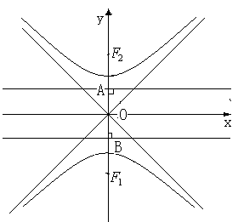
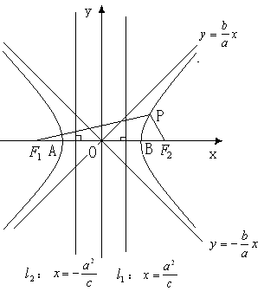

（三）性质
方程：
定义域：； 值域为R；
实轴长=，虚轴长=2b
焦距：2c
准线方程：
焦半径：，，；
注意：（1）图中线段的几何特征：，
顶点到准线的距离：；焦点到准线的距离：
两准线间的距离=
（2）若双曲线方程为渐近线方程：
若渐近线方程为双曲线可设为
若双曲线与有公共渐近线，可设为
（，焦点在x轴上，，焦点在y轴上）
（3）特别地当离心率两渐近线互相垂直，分别为y=，此时双曲线为等轴双曲线，可设为；
（4）注意中结合定义与余弦定理，将有关线段、、和角结合起来。
（5）完成当焦点在y轴上时，标准方程及相应性质。
二、抛物线
（一）定义：到定点F与定直线l的距离相等的点的轨迹是抛物线。
即：到定点F的距离与到定直线l的距离之比是常数e（e=1）。
（二）图形：
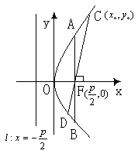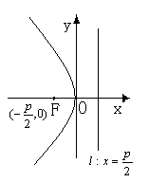
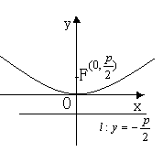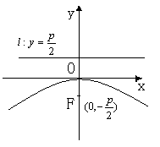
（三）性质：方程：；
焦点： ，通径；
准线： ；
焦半径：过焦点弦长
注意：（1）几何特征：焦点到顶点的距离=；焦点到准线的距离=；通径长=
顶点是焦点向准线所作垂线段中点。
（2）抛物线上的动点可设为P或P

